今日动态 2024.9.26

**来园篇：**

今日我们班来24人.孩子们能够自主进入班级。

**户外活动篇：美人鱼滑梯**

今天孩子们玩的是美人鱼滑梯，孩子们通过爬、钻、滑等项目，增强了幼儿的运动能力。

|  |  |  |
| --- | --- | --- |
|  |  |  |
|  |  |  |

户外结束后，大部分孩子知道要主动喝水、擦汗。

**区域游戏篇：**

小朋友们根据自己喜欢的区域做好区域计划。

|  |  |  |
| --- | --- | --- |
|  |  |  |
| 阅读区：绘本阅读 | 益智区：形状大比拼、月亮船 | 美工区：彩泥 |
|  |  |  |
| 万能工匠：机器人 | 地面建构区：幼儿园 | 桌面建构区：乐高 |

孩子们能认真游戏，个别区域出现了分工合作，非常棒哦！

**集体活动篇：数学：漂亮的彩旗**

排序是将两个以上物体，按某种特征上的差异或一定的规则排列成序。它是一种连续的比较，建立在对两个物体比较的基础上，通过排序可以促进幼儿分析、比较能力的发展。

在活动中，**卢文汐、程梓轩、陈语垚、蔡铭泽、蔡铭豪梁礼煊、吴颀、靳一哲**小朋友能尝试用不同的组合形式按照ABBABB的规律进行排列，并能用语言表述。**季千予、王兴诚、衣佳欢、董奂廷、陆俊阳、徐菲梵、孙明祺、肖茗皓、何安瑾、贾依依、黄铭宇、夏我杺、邢锦、张雨歆、龚奕欣、李若伊、**小朋友能按照ABBABB的规律排列物体，体验有规律排序。

|  |  |  |
| --- | --- | --- |
|  |  |  |

**生活活动篇：**

1.点心情况

今天的上午点心是牛奶、海苔、多样饼干，下午点心是小馄饨，水果是火龙果、橘子。

2.午餐情况

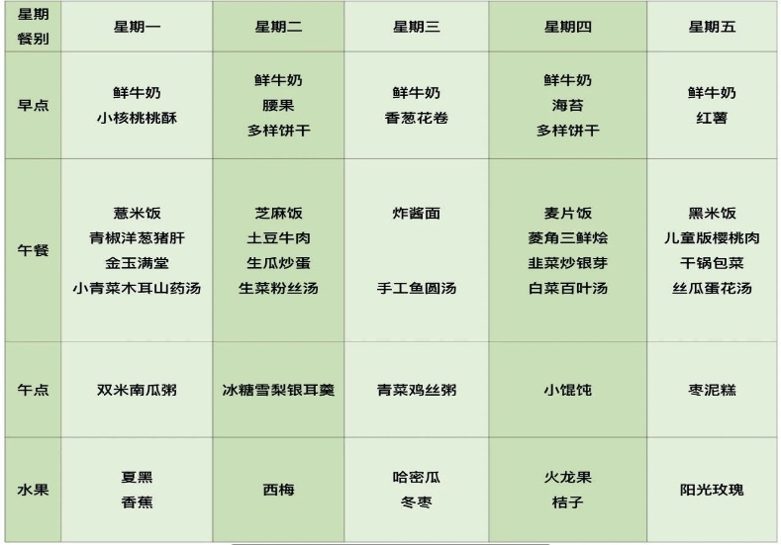午餐是麦片饭、菱角三鲜烩、韭菜炒银芽、白菜百叶汤。小朋友们在用餐过程中够不挑食，将自己的一份饭菜安静有序地吃完，用餐过程中能及时地用湿巾纸擦拭手，用完餐后能主动洗手、漱口、擦嘴巴，保持卫生好习惯，继续保持哦！孩子们能够自己尝试盛饭，但幼儿刚刚自主盛饭，所以孩子的盛饭动作不正确，握饭勺的手势需要多次更正，以及饭勺上多余的饭如何放进碗里。

3.午睡情况

今天大部分小朋友都在12：40前入睡，个别小朋友入睡较晚。

**家长寄语：**

1.近期气候降温，请家长及时给幼儿增添衣物哦！

2.动态上的照片，仅作为老师观察时的随拍，并不是所有孩子的照片都会呈现，家长可重点关注孩子的各项能力发展情况。